# **PENGARUH *WORK LIFE BALANCE* DAN STRES KERJA TERHADAP KINERJA KARYAWAN PADA PT. POWERINDO PRIMA PERKASA**

**TANGERANG**

**Skripsi**

Sebagai Salah Satu Syarat Untuk Memperoleh

Gelar Sarjana Manajemen pada

Program Studi Manajemen



**TAMARA EKA FITRIANA**

**NIM: 1961201082**

**INSTITUT TEKNOLOGI DAN BISNIS AHMAD DAHLAN**

**JAKARTA**

**2023**

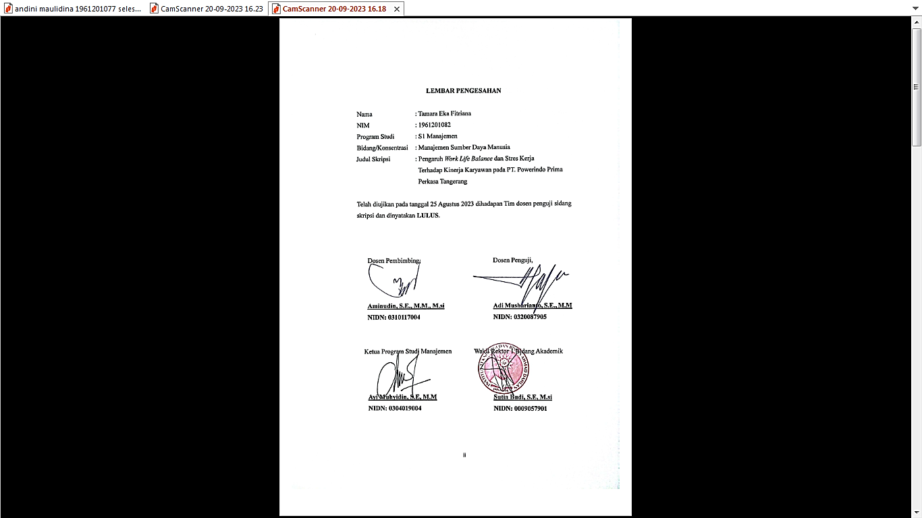

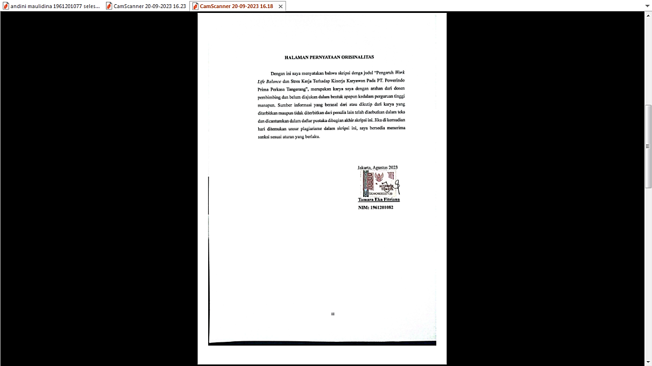

**HALAMAN PERSEMBAHAN**

Bismillahirrahmanirrahim,,

Alhamdulillah, dengan puji syukur kepada Allah SWT atas Rahmat serta hidayah-Nya yang telah memberiku nikmat kemudahan dan kelancaran, sehingga dapat menyelesaikan tugas akhir tepat pada waktunya. Sholawat dan salam selalu terlimpahkan kehariban Rasulullah Muhammad SAW. Skripsi ini penulis persembahkan kepada orang-orang yang selalu menjadi penyemangat sehingga tugas akhir skripsi ini dapat diselesaikan dengan baik dan tepat waktu. Oleh karena itu dengan rasa bangga dan bahagia saya ucapkan rasa syukur serta terimakasih, kepada:

1. Teruntuk diri sendiri, terimakasih telah mau berjuang dan bertahan sampai saat ini dan mampu berada di titik ini.
2. Kepada kedua orang tua saya, ayahanda Ahamd Syafi’i dan Taufik, ibunda Nanik Sulistiyani, serta kakek dan nenek. Mereka orang hebat yang menjadi penyemangat saya, yang telah memberikan dukungan moral maupun material, kasih sayang serta selalu memanjatkan do’a yang tidak henti-hentinya mendoakan untuk kesuksesan dan mewujudkan impian saya.
3. Teruntuk saudara-saudaraku tercinta dan Dwi Kurnia Shandi yang selalu memberikan do’a, semangat, mendengarkan keluh kesahku serta memberikan dukungan untuk tetap melangkah maju.
4. Dosen pembimbing saya (Bp. Aminudin, S.E., M.M., M.Si.) terimakasih telah mencurahkan pikiran, tenaga dan atas waktunya untuk membimbing saya sehingga skripsi saya dapat diselesaiakan dengan baik dan tepat pada waktunya.
5. Kepada sahabat saya Nyimas Salfana, Medina Vairus, Lita Nusafitri, Ribca Grace, Indah Septiyani yang selalu memberikan dukungan dan do’a serta memberikan bantuan baik tenaga, pikiran, motivasi terkait penyelesaian skripsi ini.
6. Kepada teman-teman seperjuangan angkatan 2019 khususnya Manajemen Sumber Daya Manusia, terimakasih untuk semangat dan kebersamaanya bersama kalian selama ini.

# **KATA PENGANTAR**

Bismillahirrahmannirrahim…

*Assalamualaikum Wr.Wb*

Puji syukur Alhamdulillah dengan menyebut nama Allah SWT yang telah melimpahkan rahmat serta hidayah-Nya, sehingga penulis dapat menyelesaikan tugas akhir yang berjudul **“Pengaruh *Work Life Balance* dan Stres Kerja Terhadap Kinerja Karyawan pada PT. Powerindo Prima Perkasa Tangerang”** tepat pada waktunya.

Skripsi ini disusun oleh penulis untuk memenuhi salah satu syarat dalam meraih gelar Sarjana Manajemen dalam Program Studi Manajemen di Institut Teknologi dan Bisnis Ahmad Dahlan Jakarta tepat pada waktunya.

Dalam penulisan skripsi ini, penulis menyadari bahwa dalam penyusunan skripsi tidak lepas dari bimbingan, arahan, dorongan dari berbagai pihak yang terlibat. Pada kesempatan kali ini, dengan segala hormat dan rendah hati, peneliti mengucapkan terimakasih yang sebesar-besarnya kepada yang terhormat:

1. Bapak Aminudin, S.E., M.M., M.Si., selaku dosen pembimbing yang telah memberikan bimbingan, arahan dan saran yang bermanfaat untuk menyelesaikan tugas akhir ini.
2. Bapak Adi Musharianto, S.E., M.M selaku dosen penguji sidang skripsi.
3. Bapak Ayi Muhyidin, S.E, M.M selaku Ketua Prodi Prodi Manajemen di ITB Ahmad Dahlan Jakarta
4. Bapak Tri Yulianto Utomo, Bapak Yusuf dan Ibu Siti Rahayu selaku personalia PT. Powerindo Prima Perkasa
5. Seluruh karyawan PT. Powerindo Prima Perkasa yang meluangkan waktunya memberikan infromasi dalam penelitian saya
6. Kepada teman-teman manajemen Angkatan 2019 yang selalu memberikan dukungan.

Penulis hanya berdoa semoga Allah membalas segalanya lebih baik dan bermanfaat dalam penyusunan penelitian skripsi ini. Semoga karya ini dapat memberikan manfaat bagi saya dimasa datang dan penulis selanjutnya dan saya ucapkan banyak terimakasih untuk semuanya.

*Wassalamualaikum Wr.Wb*

Jakarta, Agustus 2023

Tamara Eka Fitriana

# **DAFTAR ISI**

Halaman

**HALAMAN COVER** i

**LEMBAR PENGESAHAN** ii

**HALAMAN PERNYATAAN ORISINALITAS** iv

**HALAMAN PERSEMBAHAN** v

**KATA PENGANTAR** vii

**ABSTRAK** ix

**DAFTAR ISI** x

**DAFTAR TABEL** xiii

**DAFTAR GAMBAR** xv

**DAFTAR LAMPIRAN** xvi

**BAB I PENDAHULUAN** 1

1.1. Latar Belakang 1

1.2. Pembatasan Masalah 5

1.3. Rumusan Masalah 6

1.4. Tujuan Penelitian 6

1.5. Kegunaan Penelitian 6

**BAB II TINJAUAN PUSTAKA, KERANGKA BERFIKIR DAN HIPOTESIS** 8

2.1. Tinjauan Pustaka 8

2.1.1. Pengertian Manajemen Sumber Daya Manusia 8

2.1.2. Tujuan Manajemen SumberDaya Manusia 8

2.1.3. Fungsi Manajemen Sumber Daya Manusia 9

2.1.4. Pengertian Sumber Daya Manusia 10

2.1.5. Pengertian *Work Life Balance* 11

2.1.6. Indikator *Work Life Balance* 11

2.1.7. Dimensi *Work Life Balance* 12

2.1.8. Faktor Mempengaruhi *Work - Life Balance* 12

2.1.9. Pengertian Stres Kerja 13

2.1.10. Indikator Stres Kerja 14

2.1.11. Faktor Yang Mempengaruhi Stres Kerja 15

2.1.12. Pengertian Kinerja Karyawan 16

2.1.13. Indikator Kinerja 16

2.1.14. Faktor Yang Mempengaruhi Kinerja 17

2.2. Penelitian Terdahulu 18

2.3. Kerangka Berpikir 20

2.4. Hipotesis 21

**BAB III METODELOGI PENELITIAN** 22

3.1. Desain Penelitian 22

3.2. Obyek dan Waktu Penelitian 22

3.3. Variabel Penelitian 23

3.4. Operasional Variabel 24

3.5. Teknik Pengumpulan Data 25

3.6. Teknik Pengambilan Sampel 26

3.7. Teknik Analisis Data 27

3.7.1. Uji Kualitas Data 27

3.7.2. Uji Asumsi Klasik 28

3.7.3. Analisis Regresi Linier Berganda 30

3.7.4. Analisis Koefisien Korelasi Berganda 30

3.7.5. Analisis Koefisien Determinasi (R2) 31

3.7.6. Uji Hipotesis 31

**BAB IV** **HASIL DAN PEMBAHASAN** 33

4.1. Gambaran Umum Objek Penelitian 33

4.1.1. Sejarah PT. Powerindo Prima Perkasa 33

4.1.2. Visi dan Misi PT. Powerindo Prima Perkasa 34

4.1.3. Stuktur Organisasi PT. Powerindo Prima Perkasa 35

4.2. Deskripsi Data 37

4.2.1. Identitas Responden dari Hasil Kuesioner 37

4.2.2. Distribusi Frekuensi Variabel *Work Life Balance* (X1) 42

4.2.3. Distribusi Frekuensi Variabel Stres Kerja (X2) 51

4.2.4. Distribusi Frekuensi Variabel Kinerja Karyawan (Y) 64

4.3. Analisis dan Interpetasi Hasil 76

4.3.1. Kualitas Data 76

1. Uji Validitas 76

2. Uji Reliabilitas 77

4.3.2. Uji Asumsi Klasik 78

1. Uji Normalitas 78

2. Uji Multikolinearitas 79

3. Uji Heteroskedastisitas 80

4.3.3. Uji Regresi dan Korelasi 81

1. Analisis Regresi Linier Berganda 81

2. Analisis Koefisien Korelasi 83

3. Uji Koefisien Determinasi (R2) 85

4.3.4. Uji Hipotesis 85

1. Hasil Uji Parsial 85

2. Hasil Uji F (Stimultan) 87

4.3.5. Interpetasi Hasil Penelitian 88

**BAB V** **SIMPULAN DAN SARAN** 91

5.1. Simpulan 91

5.2. Saran 92

**DAFTAR PUSTAKA** 94

**LAMPIRAN** 96

# **DAFTAR TABEL**

Halaman

**Tabel 2. 1 Penelitian Terdahulu** 18

**Tabel 3. 1 Rencana Penelitian** 23

**Tabel 3. 2 Operasional Variabel** 24

**Tabel 3. 3 Alat Ukur Skala *Likert*** 27

**Tabel 3. 4 Tabel Interpretasi R** 31

**Tabel 4. 1 Data Responden Menurut Jenis Kelamin** 38

**Tabel 4. 2 Data Responden Menurut Usia** 38

**Tabel 4. 3 Data Responden Menurut Pendidikan** 39

**Tabel 4. 4 Data Responden Menurut Masa Bekerja** 40

**Tabel 4. 5 Pernyataan 1 (X1)** 42

**Tabel 4. 6 Pernyataan 2 (X1)** 42

**Tabel 4. 7 Pernyataan 3 (X1)** 43

**Tabel 4. 8 Pernyataan 4 (X1)** 44

**Tabel 4. 9 Pernyataan 5 (X1)** 45

**Tabel 4. 10 pernyataan 6 (X1)** 45

**Tabel 4. 11 Pernyataan 7 (X1)** 46

**Tabel 4. 12 Pernyataan 8 (X1)** 47

**Tabel 4. 13 Pernyataan 9 (X1)** 47

**Tabel 4. 14 Pernyataan 10 (X1)** 48

**Tabel 4. 15 Pernyataan 11 (X1)** 49

**Tabel 4. 16 Rekapitulasi Jawaban Kuesioner Responden Terhadap Variabel X1 (*Work Life Balance*)** 50

**Tabel 4. 17 Pernyataan 1 (X2)** 51

**Tabel 4. 18 Pernyataan 2 (X2)** 52

**Tabel 4. 19 Pernyataan 3 (X2)** 52

**Tabel 4. 20 Pernyataan 4 (X2)** 53

**Tabel 4. 21 Pernyataan 5 (X2)** 54

**Tabel 4. 22 Pernyataan 6 (X2)** 55

**Tabel 4. 23 Pernyataan 7 (X2)** 55

**Tabel 4. 24 Pernyataan 8 (X2)** 56

**Tabel 4. 25 Pernyataan 9 (X2)** 57

**Tabel 4. 26 Pernyataan 10 (X2)** 58

**Tabel 4. 27 Pernyataan 11 (X2)** 58

**Tabel 4. 28 Pernyataan 12 (X2)** 59

**Tabel 4. 29 Pernyataan 13 (X2)** 60

**Tabel 4. 30 Pernyataan 14 (X2)** 61

***Tabel 4. 31* Rekapitulasi Jawaban Kuesioner Responden Terhadap Variabel X2 (Stres Kerja)** 62

**Tabel 4. 32 Pernyataan 1 (Y)** 64

**Tabel 4. 33 Pernyataan 2 (Y)** 65

**Tabel 4. 34 Pernyataan 3 (Y)** 66

**Tabel 4. 35 Pernyataan 4 (Y)** 66

**Tabel 4. 36 Pernyataan 5 (Y)** 67

**Tabel 4. 37 Pernyataan 6 (Y)** 68

**Tabel 4. 38 Pernyataan 7 (Y)** 69

**Tabel 4. 39 Pernyataan 8 (Y)** 69

**Tabel 4. 40 Pernyataan 9 (Y)** 70

**Tabel 4. 41 Pernyataan 10 (Y)** 71

**Tabel 4. 42 Pernyataan 11 (Y)** 71

**Tabel 4. 43 Pernyataan 12 (Y)** 72

**Tabel 4. 44 Pernyataan 13 (Y)** 73

**Tabel 4. 45 Pernyataan 14 (Y)** 74

**Tabel 4. 46Rekapitulasi Jawaban Kuesioner Responden Terhadap Variabel Y (Kinerja)** 75

**Tabel 4. 47 Hasil Uji Validitas** 76

**Tabel 4. 48 Hasil Uji Reliabilitas** 78

**Tabel 4. 49 Hasil Uji Multikolinieritas** 80

**Tabel 4. 50 Rangkuman Uji Multikolinieritas** 80

**Tabel 4. 51 Hasil Regresi Linier berganda** 82

**Tabel 4. 52 Hasil Uji Koefisien Korelasi** 84

**Tabel 4. 53 Koefisien Korelasi** 84

**Tabel 4. 54 Uji R2** 85

**Tabel 4. 55 Hasil Uji T** 86

**Tabel 4. 56 Rangkuman Uji** **T** 86

**Tabel 4. 57 Hasil Uji F** 87

# **DAFTAR GAMBAR**

Halaman

**Gambar 2. 1 Kerangka Pemikiran** 21

**Gambar 4.1****Struktur Organisasi PT Powerindo Prima Perkasa** 35

**Gambar 4. 2 Karakterisitik Responden Berdasarkan Jenis Kelamin** 38

**Gambar 4. 3 Karakteristik Responden Berdasarkan Usia** 39

**Gambar 4. 4 Karakterisitik Responden Berdasarkan Pendidikan Terakhir** 40

**Gambar 4. 5 Karakteristik Responden Berdasarkan Masa Kerja** 41

**Gambar 4. 6 Uji Kolmogorov Smirnov (K-S)** 79

**Gambaar 4. 7 Grafik ScattterPlot Heteroskedastisitas** 81

# **DAFTAR LAMPIRAN**

Halaman

Lampiran 1 Kuesioner Penelitian 97

Lampiran 2 Tabulasi Data Jawaban Responden 107

Lampiran 3 Hasil Uji Kualitas Data Validitas 113

Lampiran 4 Hasil Uji Reliabilitas 115

Lampiran 5 Hasil Uji Asumsi Klasik 117

Lampiran 6 Hasil Uji Regresi Linier dan Korelasi 119

Lampiran 7 Hasil Uji T 121

Lampiran 8 Hasil Uji F 121

Lampiran 9 Tabel R 122

Lampiran 10 Tabel T 123

Lampiran 11 Tabel F 124

Lampiran 12 Surat Pengantar Pembimbing 125

Lampiran 13 Surat Permohonan Riset 126

Lampiran 14 Surat Balasan Instansi 127

Lampiran 15 Rencana Penelitian 128

Lampiran 16 Daftar Bimbingan 129